Informe de entregables para el proyecto de desarrollo de software

Lic. Brian Carlos Orozco Lara

Hiksen Aldana Barbosa



Servicio Nacional de Aprendizaje

Análisis y Desarrollo de Software

Bogotá D.C

2022

Introducción:

En este documento vamos a realizar un entregable de proyecto es decir, el resultado de un proyecto o trabajo, tras un pedido de un usuario o cliente, dentro del buen procedimiento de un entregable en lo posible definir los resultados del proyecto, validar los entregables, dejar constancia del trabajo, archivar el proyecto y realizar un seguimiento de los entregables para que en un ambiente laboral podamos satisfacer las necesidades del usuario y/o cliente y se sienta a gusto y cómodo con el manejo del aplicativo.



***Entregable:***

***Características del software:***

En primer lugar vamos a dar una introducción definiendo y explicando el software a desarrollar en este caso mi proyecto llamado (VEEP) Venta, Entrega y Envío Eficaz de productos el cual este es un aplicativo con el objetivo de brindarle al usuario y cliente un servicio de calidad y ágil al realizar una orden desde el aplicativo, buscando la tienda más cercana, repartidor cercano tanto al punto de la tienda como al punto de entrega y sobre todo brindarle ahorro de tiempo y dinero a la hora de realizar el pedido y así mismo con la función de transportar personas, entre otras cosas.

***Análisis de necesidades del usuario:***

El usuario pide saber al Desarrollador Líder antes de publicar el aplicativo en Android y IOS de (VEEP) saber como es la plantilla principal tanto para Usuarios normales como repartidores y empresas que se van a registrar en el aplicativo, con el objetivo de saber la facilidad para registrarse a la aplicación y las mejoras a realizar del mismo.

***Condiciones:***

* Interfaz Creativa
* Acceso Fácil
* Opción Historial de pedidos
* Billetera
* Opción Atención al cliente
* Opción Promociones y/o descuentos

***Presupuesto Provisional:***

|  |  |  |
| --- | --- | --- |
| Programas Necesarios: | | |
| Programa | Cantidad | Valor |
| Licencia Office 365 empresas | 1 | 1.400.000 |
| Adobe acrobat pdf | 3 | 2.322.000 |
| MacOs | 1 | 0 |
| Windows | 1 | 0 |
| Linux | 1 | 0 |
| Android | 1 | 0 |
| IOs | 1 | 0 |
| HTML | 3 | 0 |
| JavaScript | 3 | 0 |
| Python | 3 | 0 |
| Joomla | 1 | 170.000 |
| Mobiroller | 1 | 200.000 |
| Visual Studio | 3 | 0 |
| HostGator | 1 | 818.406 |
| Mano de Obra | 1 | 400.000 |
| Total | | **4.910.406** |

Es importante recalcar que el presupuesto esta ajustado para tener aplicativos de desarrollo de por vida y para mejorar el software de acuerdo con lo que necesite o solicite el cliente.

***Evidencias dar a conocer al cliente:***

***Polimorfismo:***

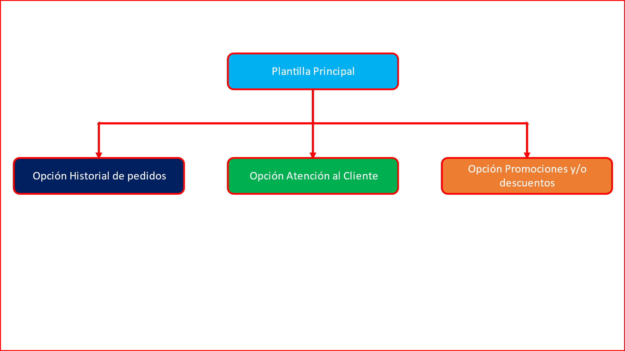

Plantillas interfaz principal para usuarios y empresas para Android y IOS:

Todos los usuarios:

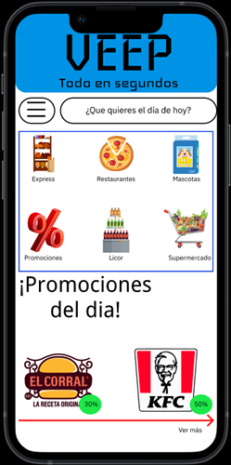

Repartidores:

Empresas:

***Conclusiones:***

En este documento logramos diseñar un entregable de acuerdo con el proyecto de software a desarrollar donde lo podemos relacionar con un caso que se presente en nuestro ambiente laboral con el fin de hacer un entregable completo con lo especifico y puntual para que al momento de que el cliente y/o usuario informe de una mejora o falla se haga de la mejor manera y completa para que se sienta totalmente satisfecho del proceso y el resultado dado.

